**수익올리기(티셔츠 판매하기)**

1. **티셔츠?**

* 커스터마이징 ㅇㅇ
* 셔츠나 바지도 만들 수 있는데 어렵다고 함

1. [**https://www.roblox.com/home**](https://www.roblox.com/home)
2. **[아바타] 🡪 [아바타 편집기] 🡪 [복장] 🡪 [티셔츠]**
3. **[만들기] 클릭**

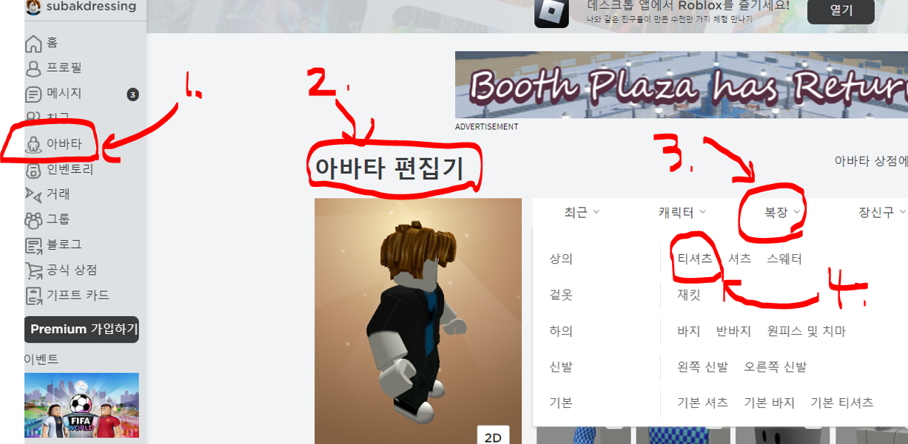

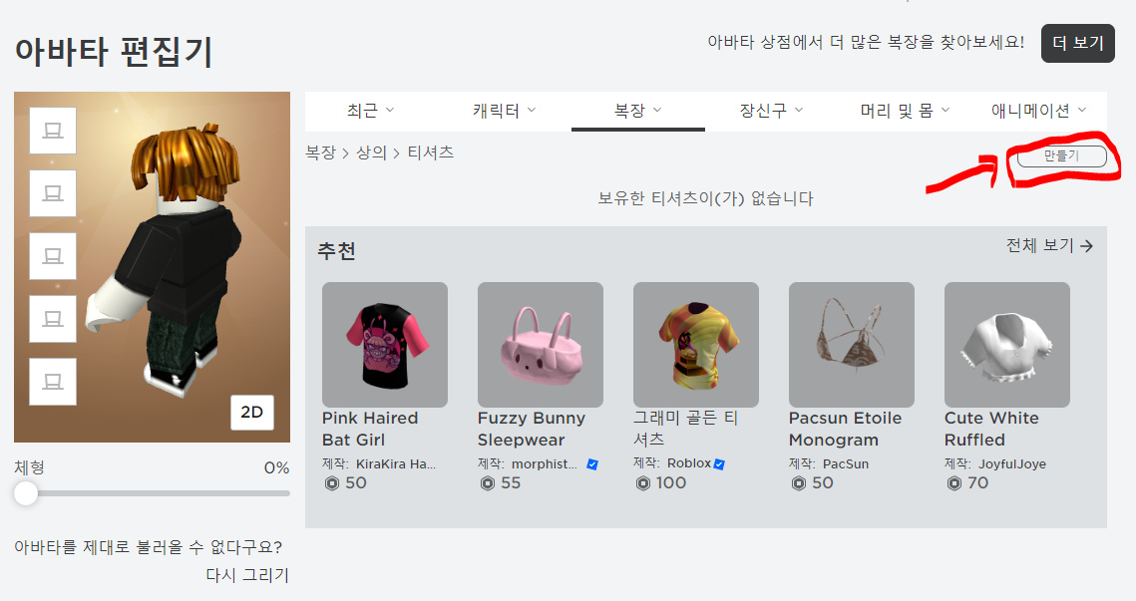

1. **그림파일 업로드 🡪 이름 정하기 🡪 완성**

**(그림 바로 안 나타남)**

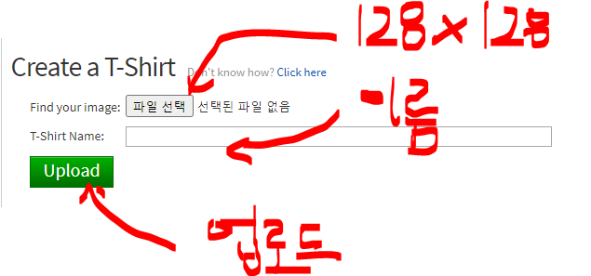

1. **판매하고 싶으면 [Configure] 🡪 [판매] 🡪 가격입력**

